Отчет по лабораторной работе №5.
Модельный банковского отделения.
Задача и анализ модели
Библиотека Моделирования Процессов AnyLogic поддерживает дискретно-событийный, или, если быть более точным, «процессный» подход моделирования.
Диаграммы процессов AnyLogic иерархичны, масштабируемы, расширяемы и объектно-ориентированы, что позволяет пользователю моделировать сложные системы любого уровня детальности. Другой важной особенностью Библиотеки моделирования процессов является возможность создания достаточно сложных анимаций процессных моделей.
Нужно создать модель простой системы обслуживания, а именно модель банковского отделения. В банковском отделении находятся банкомат и стойки банковских кассиров, что позволяет быстро и эффективно обслуживать посетителей банка. Операции с наличностью клиенты банка производят с помощью банкомата, а более сложные операции, такие как оплата счетов — с помощью кассиров.
Создание простой модели
Создаем новую модель и задаем имя Bank в поле Имя модели. Выбираем минуты в качестве Единиц модельного времени и нажимаем по кнопке Готово, чтобы завершить процесс.
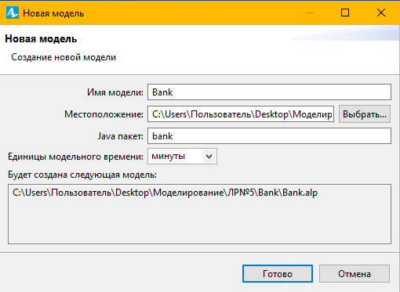
Дальше создаем диаграмму процесса из данных элементов:
- Блок Source генерирует агентов определенного типа.
- Блок Queue моделирует очередь агентов, ожидающих приема блоками, следующими за данным в диаграмме процесса.
- Блок Delay задерживает агентов на заданный период времени, представляя в нашей модели банкомат, у которого посетитель банковского отделения тратит свое время на проведение необходимой ему операции.
- Блок Sink уничтожает поступивших агентов.
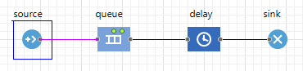
Далее настраиваем блоки диаграммы. В свойствах блока source указываем частоту пребывания клиентов, введя 0.3 и выбрав в минуту в поле Интенсивность прибытия.
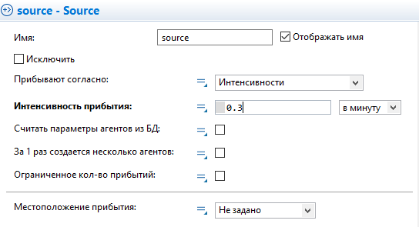
В свойствах блока queue вводим в поле Вместимость 15.
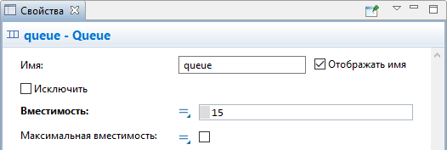
Изменяем свойства блока delay. Блок называем ATM и задаем время обслуживания в поле Время задержки, распределенное по треугольному закону со средним значением, равным 1.5, минимальным - равным 0.8 и максимальным - 3.5 минутам.
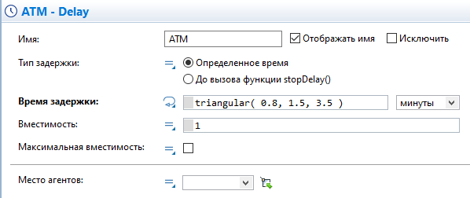
Теперь запускаем диаграмму и просматриваем информацию в блоках.
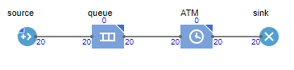
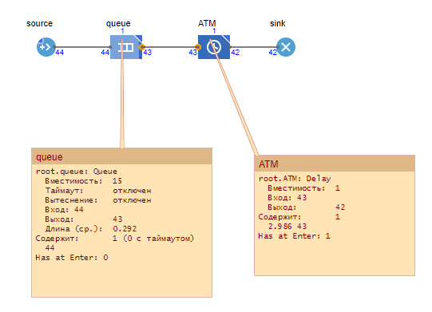
Создание анимации модели
Теперь перетаскиваем элемент Точечный узел из палитры Разметка пространства в графический редактор.
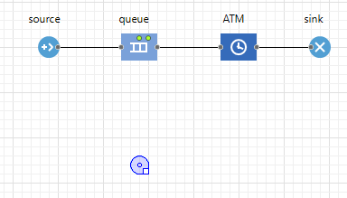
В его свойствах в поле Цвет: ATM.size() > 0 ? red : green, для того чтобы элемент менял цвет во время моделирования.
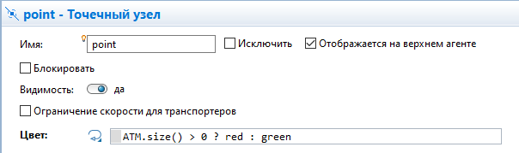
В свойствах блока delay в Место агентов: выбираем point.
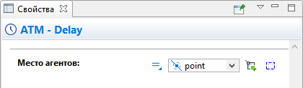
Дальше рисуем путь, обозначающий очередь к банкомату, двойным щелчком выделяем элемент Путь палитры Разметка пространства, для перехода в режим рисования. И в свойствах queue выбираем путь path.
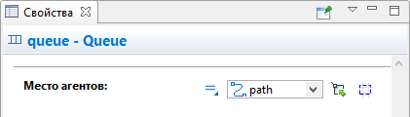
Запускаем модель и видим, что в модели работает простая анимация.
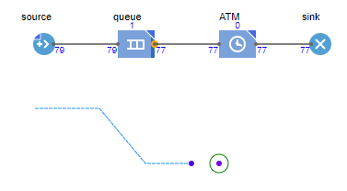
Теперь добавляем элемент 3D Окно из секции 3D палитры Презентация в графический редактор.
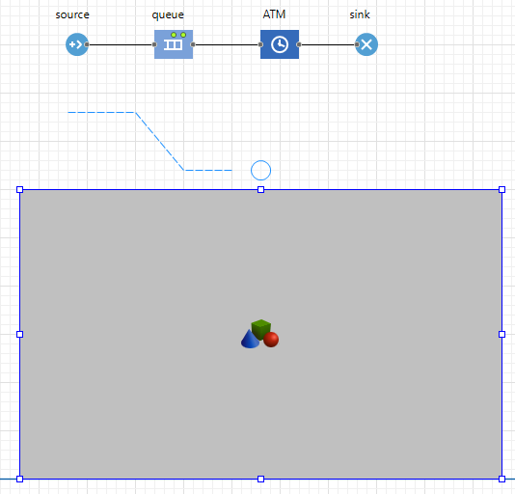
Запускаем модель и наблюдаем за простой 3D анимацией.
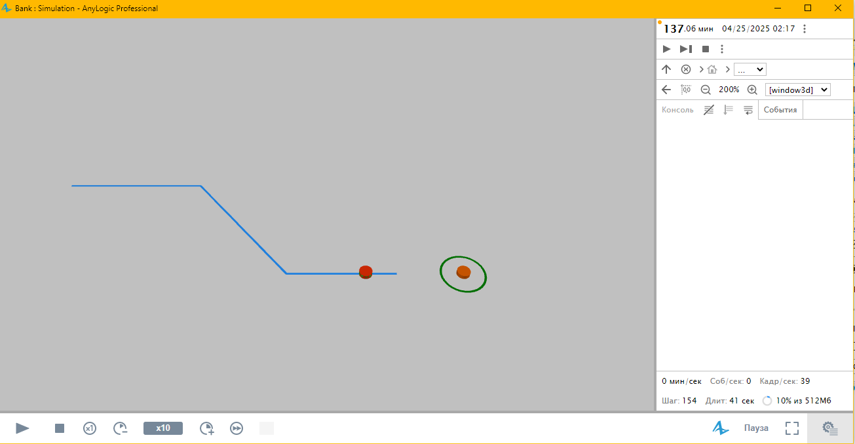
Для задания фигуры клиента банка открываем Библиотеку моделирования процессов в панели Палитра и перетаскиваем элемент Тип агента в графический редактор.
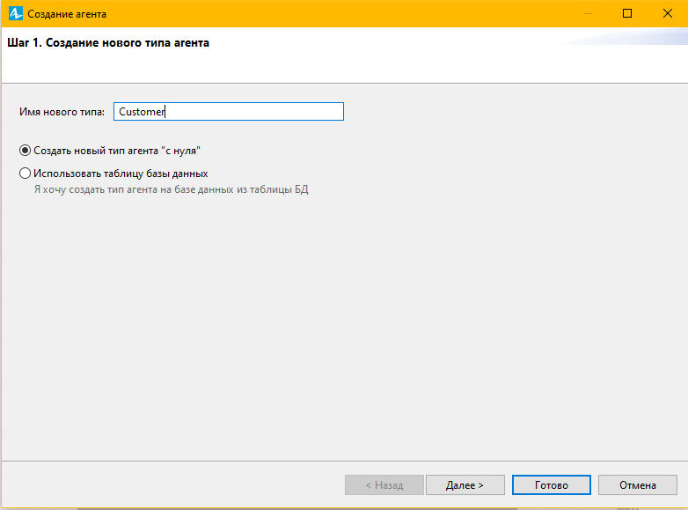
В открывшемся диалоговом окне на первом шаге вводим Customer в поле Имя нового типа и оставляем опцию Создать новый тип агента "с нуля" выбранной. Нажимаем Далее.
Выбираем опцию 3D для типа анимации и фигуру анимации Человек из списка 3D фигур. Нажимаем Готово.
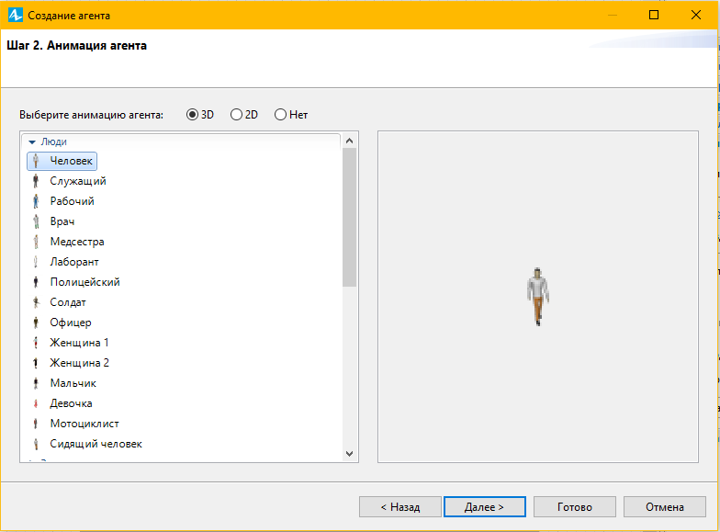
В свойствах блока sourse выбираем тип агента Customer в выпадающем списке параметра Новый агент.
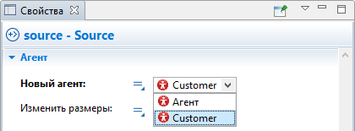
В свойствах точечного узла, переключаем элемент управления Видимость в значение нет.
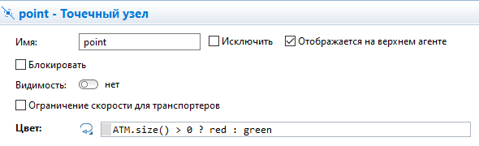
Запускаем модель и видим анимацию клиентов в очереди.
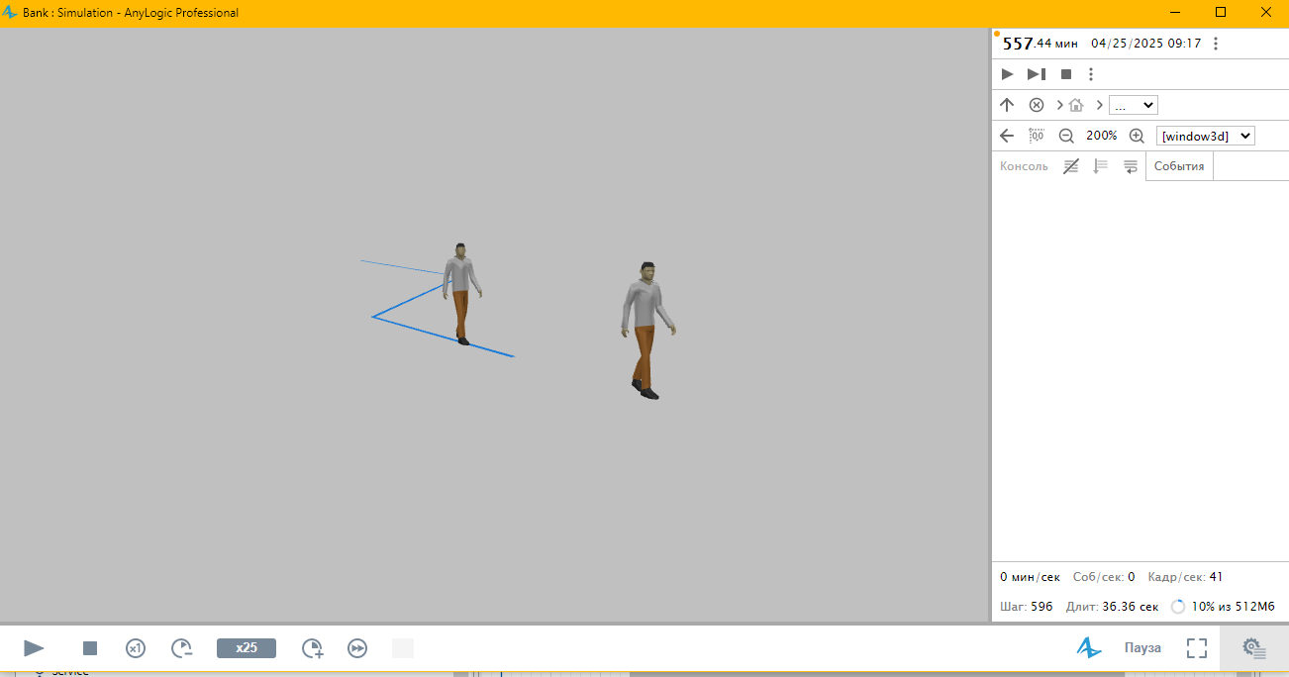
Для добавления банкомата перетаскиваем 3D фигуру Банкомат из секции палитры Супермаркет в графический редактор и помещаем ее на точечный узел. В диалоговом окне Автомасштабирование 3D объекта нажимаем на кнопку Да.
Выделяем 3D объект банкомата atm в графическом редакторе и открываем секцию свойств Расположение. Выбираем из выпадающего списка параметра Поворот Z: 0 градусов.
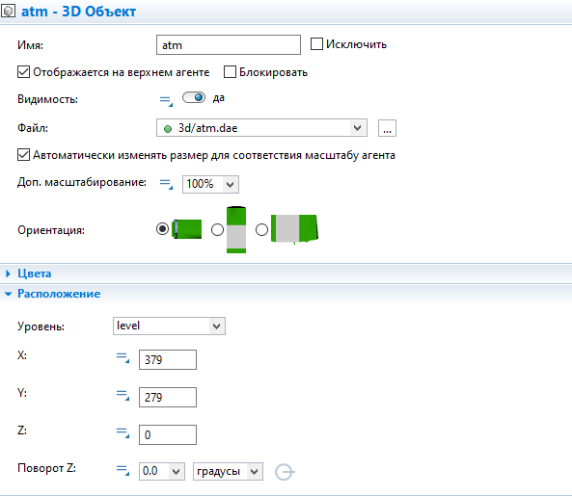
Запускаем модель и убеждаемся, что банкомат стоит передней частью к клиентам.
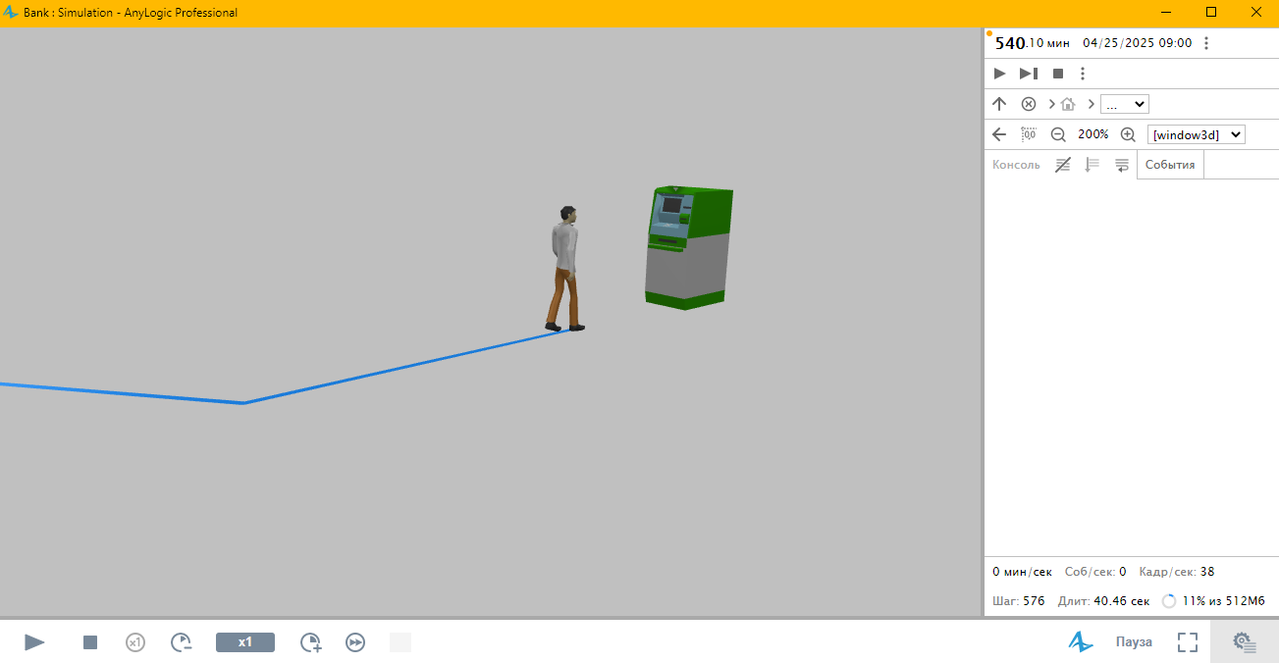
Добавление клерков
Перетаскиваем на диаграмму блок Service.
Блок Service захватывает для агента заданное количество ресурсов, задерживает агента, а затем освобождает захваченные им ресурсы.
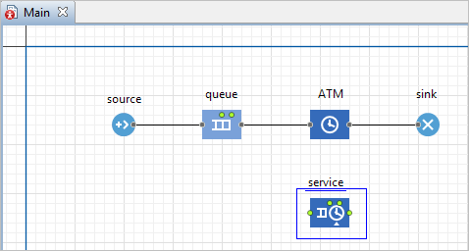
В свойствах блока service задаем максимальное количество человек в этой очереди в поле Вместимость очереди: 20 и вводим в поле Время задержки: triangular( 2.5, 6, 11 ).
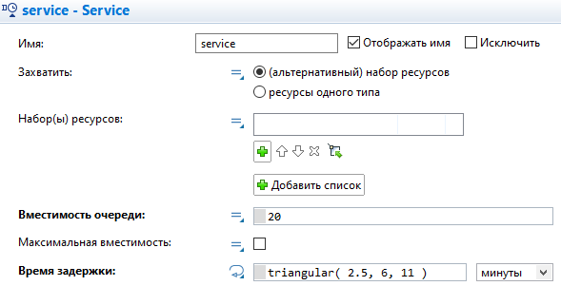
Добавляем блок SelectOutput в свободное место между блоками source и queue.
SelectOutput является блоком принятия решения. В зависимости от заданного вами условия, агент, поступивший в блок, будет поступать на один из двух выходных портов блока.
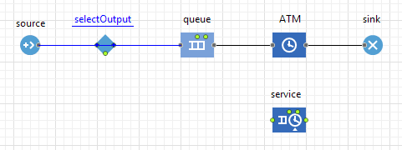
В свойствах блока находим параметр Выход true выбирается и выбираем опцию При выполнении условия. В поле Условие должно стоять выражение randomTrue( 0.5 ).
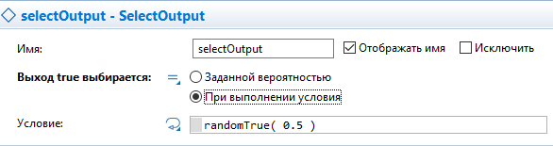
Соединяем блоки selectOutput и service с другими блоками.
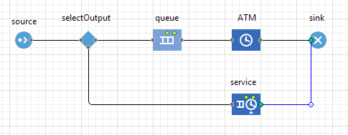
Перетаскиваем блок ResourcePool на диаграмму агента Main.
Блок ResourcePool задает ресурсы определенного типа (в нашей модели это будут банковские клерки).
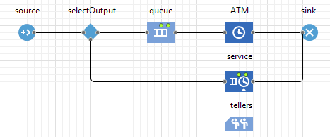
Называем блок tellers и задаем число кассиров в поле Кол-во ресурсов: 4.
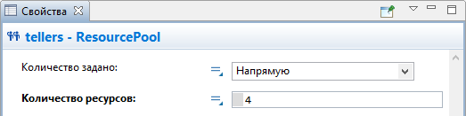
В свойствах блока services в параметре Захватить ресурсы выбираем опцию Ресурсы одного типа и указываем блок tellers.
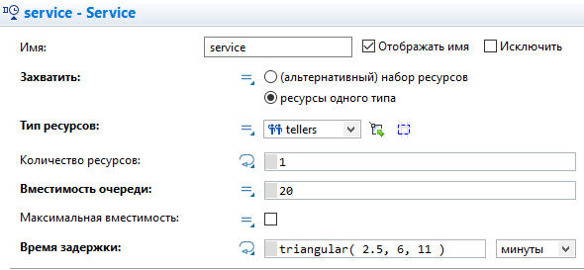
Для рисования области для ожидания и места обслуживания клиентов кассирами. Двойным щелчком выделяем элемент Прямоугольный узел палитры Разметка пространства, чтобы перейти в режим рисования. Называем эту область waitingArea.
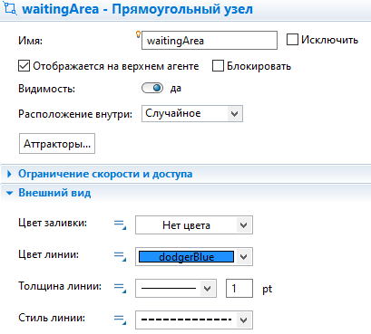
Выбираем waitingArea в параметре Место агентов (queue).
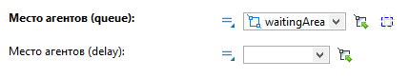
Далее двойным щелчком выделяем элемент Прямоугольный узел палитры Разметка пространства, чтобы перейти в режим рисования. Называем область customerPlaces.
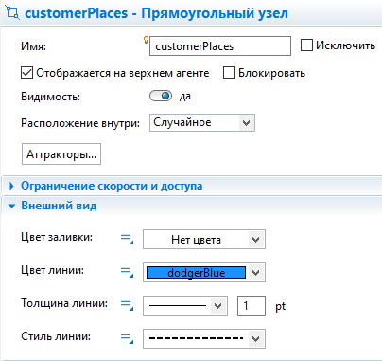
В свойствах узла customerPlaces нажимаем по кнопке Аттракторы... и в открывшемся окне выбираем число аттракторов 4.
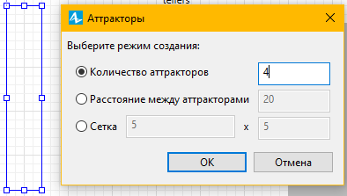
Нажимаем ОК и видим появившиеся аттракторы.
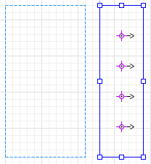
Теперь в свойствах блока service выбираем customerPlaces в параметре Место агентов (delay).
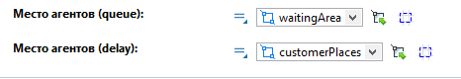
Таким же образом рисуем еще один прямоугольный узел и называем его tellerPlaces.
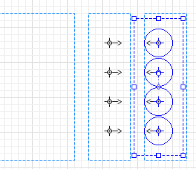
Выделяем все аттракторы и выбираем 180.0 в параметре Ориентация секции свойств Местоположение и размер.
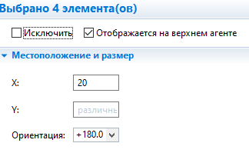
В свойствах блока tellers выбираем tellerPlaces в параметре Базовое местоположение (узлы).
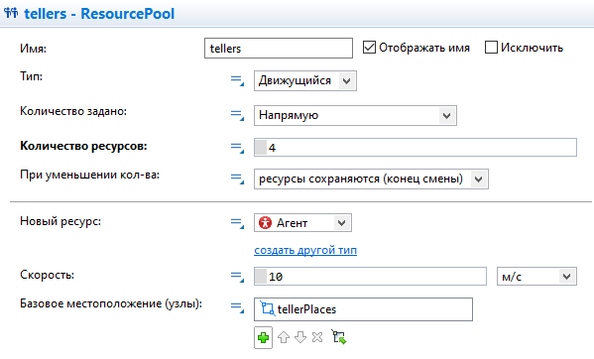
Теперь перетаскиваем элемент Тип ресурса в графический редактор и в открывшемся окне на шаге Создание нового типа агента. Вводим Teller в поле Имя нового типа, оставляем опцию Создать новый тип агента "с нуля" выбранной и нажимаем Далее.
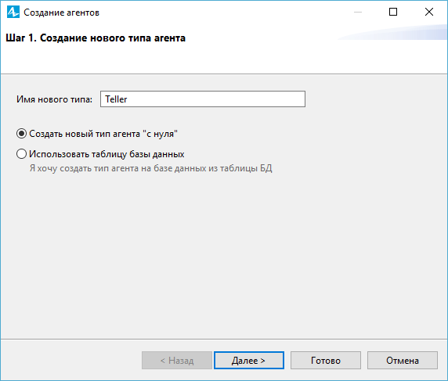
Выбираем опцию 3D для типа анимации и фигуру анимации Служащий из списка 3D фигур. Нажимаем Готово.
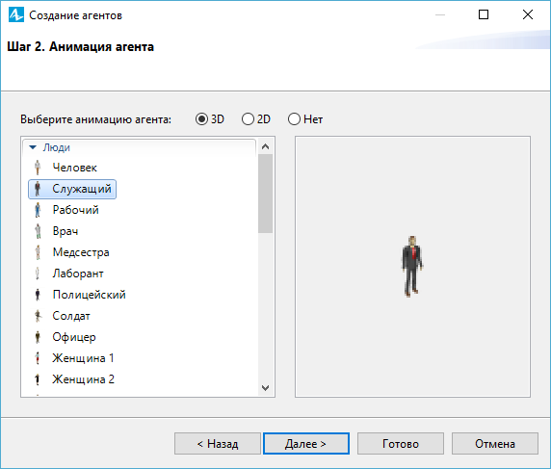
Выбираем ип ресурсов Teller в выпадающем списке параметра Новый ресурс в свойствах блока tellers.
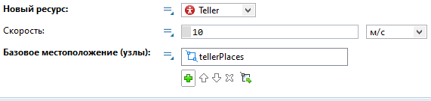
Дальше добавляем четыре 3D фигуры Стол из секции палитры Офис в графический редактор и помещаем их в узел tellerPlaces. В диалоговом окне Автомасштабирование 3D объекта щелкаем по кнопке Да.
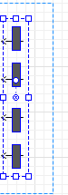
Выделяем все столы и в секции Расположение изменяем параметр Поворот Z: -90.0 градусов.
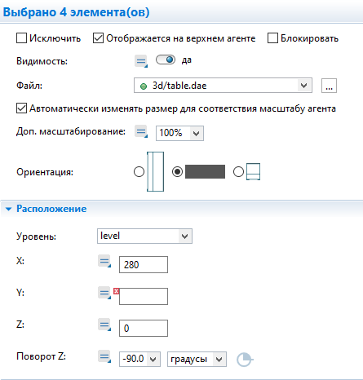
Теперь запускаем модель и видим как клиенту идут к банкомату, а другие обслуживаются клерками.
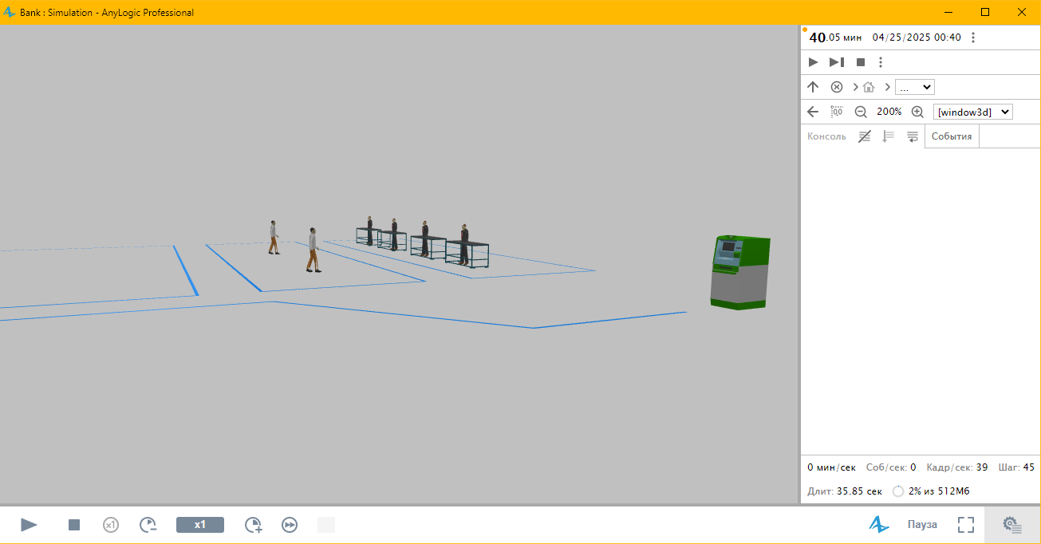
Сбор статистики
Перетаскиваем элемент Столбиковая диаграмма из палитры Статистика на диаграмму.
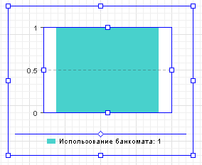
В свойствах изменяем Заголовок на Использование банкомата и вводим ATM.statsUtilization.mean() в поле Значение.
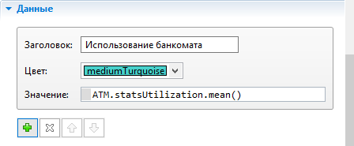
В секции Легенда изменяем расположение легенды относительно диаграммы.
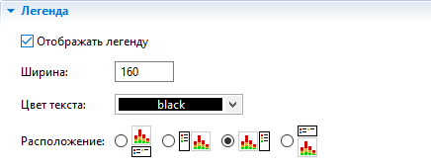
Также добавляем еще одну диаграмму, задаем Заголовок: Длина очереди и Значение: queue.statsSize.mean().
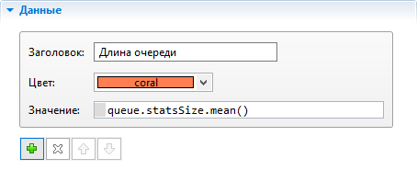
Также изменяем положение легенды.
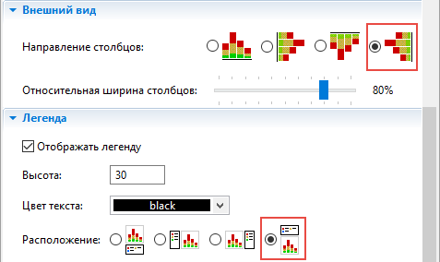
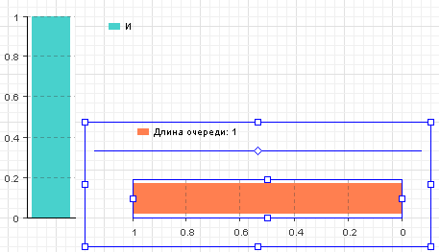
Запускаем модель и наблюдаем за занятостью банкомата и средней длинной очереди с помощью диаграмм.
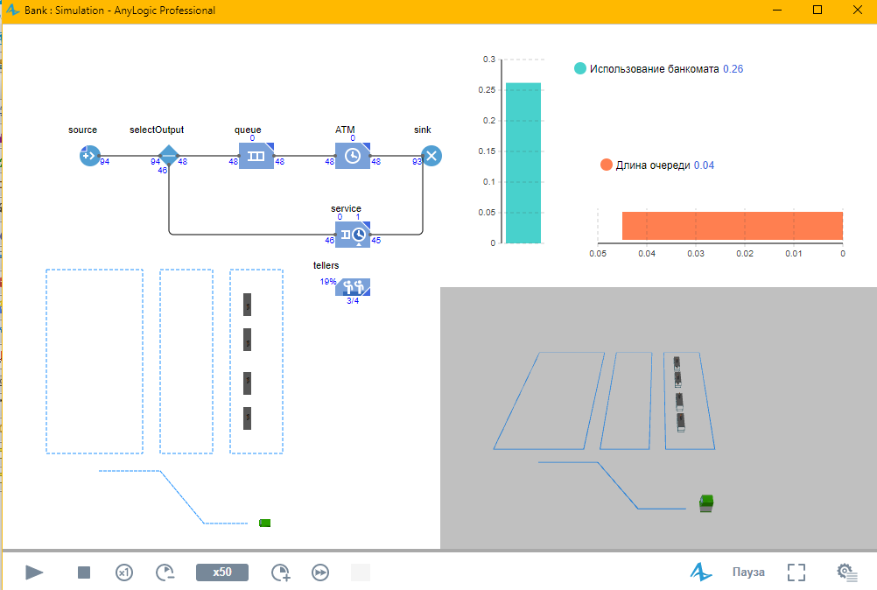
Дальше добавляем блок TimeMeasureStart в освободившееся место. И перетаскиваем TimeMeasureEnd на графический редактор и размещаем его перед блоком sink.
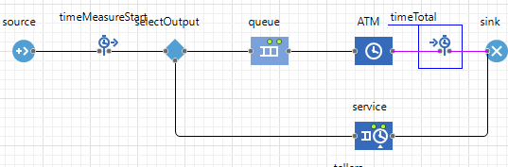
В свойствах блока TimeMeasureEnd задаем блок TimeMeasureStart в параметре Блоки TimeMeasureStart.
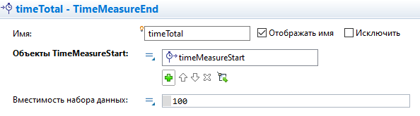
Теперь перетаскиваем элемент Гистограмма из палитры Статистика в графический редактор.
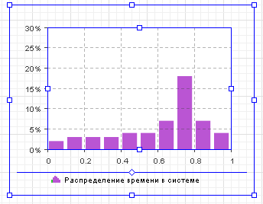
В свойствах изменяем Заголовок отображаемых данных на Распределение времени в системе и вводим timeTotal.distribution в поле Данные.
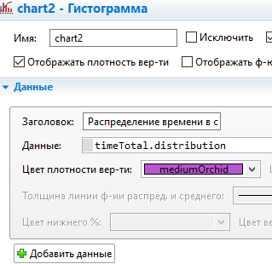
Запускаем модель и включив режим виртуального времени наблюдаем за моделью.
